СХЕМА ОРГАНИЗАЦИИ ДОРОЖНОГО ДВИЖЕНИЯ
во время мероприятий, посвященных празднованию 159-ой годовщины со дня основания города Апшеронска
24.09.2022 г. с 07.00 до 15.00
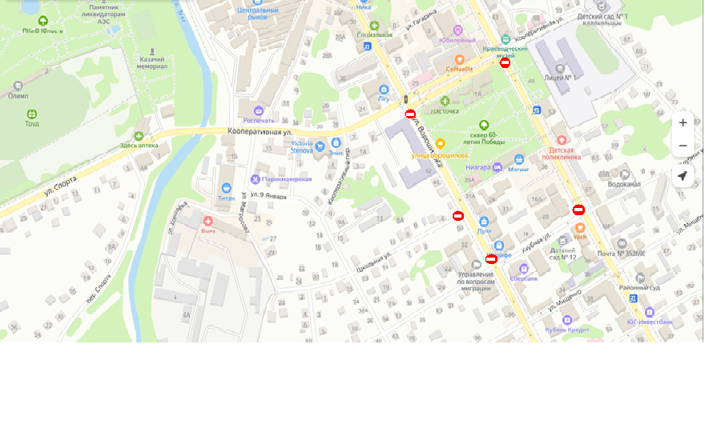
- направление движения (объезд)
- въезд запрещен
Начальник ЖКС В.С. Митин

ПРИЛОЖЕНИЕ

УТВЕРЖДЕНА
распоряжением администрации Апшеронского
городского поселения Апшеронского района
от____________________№______

СХЕМА ОРГАНИЗАЦИИ ДОРОЖНОГО ДВИЖЕНИЯ
во время мероприятий, посвященных празднованию 159-ой годовщины со дня основания города Апшеронска
24.09.2022 г. с 16.00 до 23.00

